Software Evolution Monitor
Καθορισμός Απαιτήσεων
(Requirements Specification)

Έκδοση 1.0

Ιστορικό Προηγούμενων Εκδόσεων
Ημερομηνία | Έκδοση | Περιγραφή | Συγγραφέας
01/11/2014 | 1.0 | 1^{η} Έκδοση περιγραφής των απαιτήσεων του εργαλείου | Α.Γάλλου, Μ.Κηπουρού, Α. Κώστα

Περιεχόμενα
1. Εισαγωγή 4
1.1 Σκοπός 4
1.2 Εύρος 5
1.3 Αναφορές 5
1.4 Σύνοψη 6
2. Λειτουργικές Απαιτήσεις 6
2.1 Σύνοψη Περιπτώσεων Χρήσης 6
2.2 Αναφορές Περιπτώσεων Χρήσης 7
2.2.1 Open File 7
2.2.2 Evaluation of the 1st Lehman Law 8
2.2.3 Evaluation of the 2nd Lehman Law 8
2.2.4 Evaluation of the 3rd Lehman Law 9
2.2.5 Evaluation of the 4th Lehman Law 9
2.2.6 Evaluation of the 5th Lehman Law 10
2.2.7 Evaluation of the 6th Lehman Law 10
2.2.8 Evaluation of the 7th Lehman Law 11
2.2.9 Evaluation of the 8th Lehman Law 11
3. Πρωτότυπο Γραφικής Διεπαφής του Εργαλείου 12
4. Μη Λειτουργικές Απαιτήσεις 25
4.1 Ευχρηστία 25
4.2 Απόδοση 25
4.3 Συντηρησιμότητα 25
5. Απαιτήσεις Τεκμηρίωσης 26
6. Απαιτήσεις Σχετικές με τη Διεργασία Ανάπτυξης 26
7. Περιορισμοί Πλατφόρμας και Περιβάλλοντος Εκτέλεσης 26
8. Νομικές και άλλες σχετικές παρατηρήσεις 26

Καθορισμός Απαιτήσεων
(Supplementary Specification)

Εισαγωγή

Σκοπός
Το παρόν κείμενο περιλαμβάνει τις απαιτήσεις που συλλέχθηκαν για την κατασκευή ενός εργαλείου για την παρακολούθηση της εξέλιξης συστημάτων λογισμικού. Παρατηρώντας την εξέλιξη του λογισμικού με την πάροδο του χρόνου λαμβάνουμε τις κατάλληλες αποφάσεις όσον αφορά στον προγραμματισμό και γενικότερα στη συντήρηση του συστήματος. Εστιάζουμε στις αλλαγές που γίνονται, στο μέγεθος του λογισμικού, στην πολυπλοκότητά του, στον ρυθμό αύξησης του μεγέθους, στην ποιότητα, κ.ά. Η εξέλιξη του λογισμικού για να μην είναι ανεξέλεγκτη εξισορροπείται με έναν οργανωμένο τρόπο ο οποίος καθορίζεται από δύο αντικρουόμενες τάσεις, την θετική και την αρνητική. Η θετική τάση περιλαμβάνει δραστηριότητες αύξησης των λειτουργιών του λογισμικού ώστε να ικανοποιηθούν οι συνεχείς αυξανόμενες απαιτήσεις των χρηστών, ενώ η αρνητική τη συντήρηση των ήδη προσφερόμενων λειτουργιών διατηρώντας την ισορροπημένη εξέλιξή του. Οι δύο τάσεις παρατηρήθηκαν τη δεκαετία του ’70 από τον Meir Lehman και τους συνεργάτες του με εμπειρικές μελέτες σε πραγματικά συστήματα λογισμικού. Οι μελέτες αυτές οδήγησαν στη διατύπωση ενός συνόλου κανόνων που περιγράφουν την εξέλιξη του λογισμικού οι οποίοι είναι γνωστοί ως Νόμοι του Lehman. Πιο συγκεκριμένα, οι Νόμοι του Lehman είναι:
- Συνεχής Αλλαγή: Ένα σύστημα λογισμικού πρέπει να προσαρμόζεται συνεχώς στις ανάγκες των χρηστών, διαφορετικά η χρήση του γίνεται λιγότερο ικανοποιητική με την πάροδο του χρόνου.
- Αυξανόμενη Πολυπλοκότητα: Όπως ένα σύστημα λογισμικού αλλάζει με την πάροδο του χρόνου, η πολυπλοκότητά του αυξάνει, εκτός και αν γίνονται εργασίες συντήρησης για τη μείωση της.
- Αυτορυθμιζόμενη Εξέλιξη: Η εξέλιξη ενός συστήματος λογισμικού ρυθμίζεται από διαδικασίες ανατροφοδότησης. Υπάρχουν 2 είδη ανατροφοδότησης θετική και αρνητική. Η θετική ανατροφοδότηση περιλαμβάνει νέες απαιτήσεις από διάφορες πηγές (π.χ., χρήστες, πελάτες) που οδηγούν στην αύξηση των λειτουργιών του συστήματος. Η αρνητική ανατροφοδότηση περιλαμβάνει αναφορές σε προβλήματα που προκύπτουν (π.χ., σφάλματα, κακή σχεδίαση, υλοποίηση) και οδηγούν σε δραστηριότητες συντήρησης του λογισμικού που περιορίζουν την ανεξέλεγκτη ανάπτυξή του. Τα δύο είδη ανατροφοδότησης είναι αντικρουόμενα (με την έννοια ότι οι πόροι που είναι διαθέσιμοι για την εξέλιξη του συστήματος μοιράζονται σε δραστηριότητες που αφορούν στα 2 είδη ανατροφοδότησης) με συνέπεια η εξέλιξη να σταθεροποιείται, με την υποσημείωση ότι σταθερότητα δεν σημαίνει ότι δεν γίνονται αλλαγές, αλλά ότι γίνονται με ένα οργανωμένο τρόπο που ακολουθεί συγκεκριμένα επαναλαμβανόμενα μοτίβα.
- Διατήρηση της Εργασιακής Σταθερότητας: Ο ρυθμός των εργασιών που γίνονται για την εξέλιξη ενός συστήματος λογισμικού τείνει να είναι σταθερός με την πάροδο του χρόνου.
- Διατήρηση της Εξοικείωσης: Η αύξηση των λειτουργιών ενός συστήματος λογισμικού περιορίζεται από την ανάγκη εξοικείωσης των χρηστών με τις αλλαγές που γίνονται στο σύστημα.
- Συνεχής Αύξηση: Οι λειτουργίες ενός συστήματος λογισμικού αυξάνουν συνεχώς με στόχο την ικανοποίηση των αναγκών των χρηστών που μεταβάλλονται με την πάροδο του χρόνου.
- Πτωτική Ποιότητα: Η ποιότητα ενός συστήματος λογισμικού θα εμφανίζει πτωτική τάση, εκτός και εάν στο σύστημα γίνεται εντατική συντήρηση και αναπροσαρμογή.
- Σύστημα Ανατροφοδότησης: Η εξέλιξη ενός συστήματος λογισμικού είναι ένας μηχανισμός ανατροφοδότησης που περιλαμβάνει πολλαπλά επίπεδα, βρόγχους και εμπλεκόμενους. Η κατανόηση και μοντελοποίηση του μηχανισμού αυτού επιτρέπει την πρόβλεψη της εξέλιξης του λογισμικού, που είναι σημαντική για την αποτελεσματική οργάνωση και διαχείριση των πόρων που απαιτούνται για την εξέλιξη του λογισμικού.

Εύρος
Το παρόν κείμενο αποτελεί την είσοδο στη φάση της ανάλυσης και προδιαγραφής των απαιτήσεων όπου και αναμένεται μια τυπική περιγραφή των απαιτήσεων που συλλέχθηκαν για το ζητούμενο εργαλείο και οι οποίες δίνονται στη συνέχεια.

Αναφορές
[1] S. Pfleeger. «Τεχνολογία Λογισμικού, Θεωρία και Πράξη», Κλειδάριθμος.
[2] I. Sommerville. «Εισαγωγή στην Τεχνολογία Λογισμικού», Κλειδάριθμος.
[3] A M. M. Lehman, J. F. Ramil, D. E. Perry. On Evidence Supporting the FEAST Hypothesis and the
Laws of Software Evolution. Proceedings of the 5th International Symposium on Software Metrics, pages
84-88, 1998. http://users.ece.utexas.edu/~perry/work/papers/DP-98-metrics.pdf

Σύνοψη
Το υπόλοιπο του παρόντος κειμένου χωρίζεται σε ενότητες οι οποίες περιλαμβάνουν πιο συγκεκριμένα απαιτήσεις σχετικές με τα δεδομένα που χειρίζεται το εργαλείο (Ενότητα 2), τις λειτουργικές απαιτήσεις του ζητούμενου εργαλείου (Ενότητα 3), τις μη-λειτουργικές απαιτήσεις του ζητούμενου εργαλείου (Ενότητα 4) και περαιτέρω πληροφορίες που αφορούν στην τεκμηρίωσή του (Ενότητα 5), τη διεργασία ανάπτυξής του (Ενότητα 6) και τα εργαλεία ανάπτυξης (Ενότητα 7).

Λειτουργικές Απαιτήσεις
Η ενότητα αυτή περιγράφει τις λειτουργικές απαιτήσεις του συστήματος. Αρχικά δίνειτα το διάγραμμα με τις περιπτώσεις χρήσεις ενώ στην συνέχια περιγράφονται μια προς μία αναλυτικά.

Σύνοψη Περιπτώσεων Χρήσης

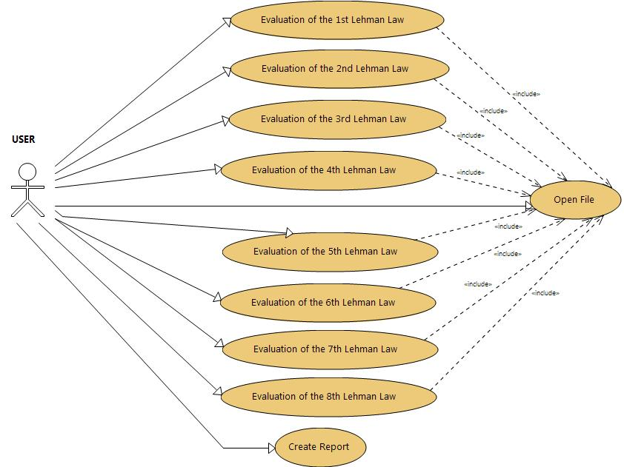
Διάγραμμα περιπτώσεων χρήσης

Στο παραπάνω διάγραμμα παρουσιάζονται οι περιπτώσεις χρήσεις. Ο χρήστης επιλέγει ένα αρχείο και στη συνέχεια προχωράει στην αποτίμηση των Νόμων του Lehman 1^{ου} -8^{ου} και τέλος στη δημιουργία αναφοράς. Για λόγους ευμορφίας στο σχήμα έχει παραληφθεί η χρήση <include> από τις αποτιμήσεις των Νόμων 1^{ου} -8^{ου} προς την δημιουργία αναφοράς. Επίσης χρειάζεται η χρήση <include> από τις αποτιμήσεις 2^{ου} και 6^{ου} προς τον 7^{ο}.

Αναφορές Περιπτώσεων Χρήσης

Open File
Η περίπτωση χρήσης Open File χρησιμοποιείται από τον χρήστη για να επιλέξει και να ανοίξει ένα αρχείο το οποίο περιέχει το πλήρες ιστορικό ανάπτυξης ενός συστήματος λογισμικού.
Προσυνθήκες | Ο χρήστης έχει ανοίξει το σύστημα λογισμικού για τον έλεγχο της εξέλιξης ενός συγκεκριμένου λογισμικού και θέλει να ελέγξει το ιστορικό αυτού.
Κύρια Ροή Γεγονότων | Ο χρήστης αναζητά το αρχείο στο οποίο είναι αποθηκευμένο το ιστορικό ανάπτυξης ενός λογισμικού. Στη συνέχεια το πρόγραμμα ανοίγει το αρχείο και διαβάζει τα δεδομένα. Τέλος, αποθηκεύει τα δεδομένα αυτά σε κατάλληλες δομές για περαιτέρω επεξεργασία.
Εναλλακτική Ροή Γεγονότων | Εάν ο χρήστης επιλέξει αρχείο το οποίο είναι κατεστραμμένο ή δεν ακολουθεί το πρότυπο μορφοποίησης για την περιγραφή της εξέλιξης του λογισμικού, τότε το πρόγραμμα εμφανίζει αντίστοιχο μήνυμα σφάλματος και προτρέπει τον χρήστη να επιλέξει κάποιο άλλο αρχείο. Εάν ο χρήστης επιλέξει την ακύρωση της ενέργειας αυτής, τότε το σύστημα παραμένει στην αρχική οθόνη με την προϋπόθεση ότι έχει διαβάσει τουλάχιστον ένα αρχείο το οποίο περιέχει την εξέλιξη ενός λογισμικού. Στην περίπτωση που το πρόγραμμα δεν έχει διαβάσει κάποιο αρχείο τότε αυτό τερματίζει. Τέλος, εάν ο χρήστης επιλέξει αρχείο που έχει ήδη ανοιχτεί, τότε εμφανίζεται κατάλληλο μήνυμα στον χρήστη και τον προτρέπει να επιλέξει άλλο αρχείο.
Μετασυνθήκες | Το πρόγραμμα έχει διαβάσει το αρχείο που έχει επιλέξει ο χρήστης και έχει αποθηκεύσει τα δεδομένα σε μια κατάλληλη δομή που έχει φτιάξει.

Evaluation of the 1st Lehman Law
Η περίπτωση χρήσης Evaluation of the 1st Law χρησιμοποιείται από τον χρήστη για την αποτίμηση του 1^{ου} Νόμου του Lehman.
Προσυνθήκες | Ο χρήστης έχει επιλέξει το αρχείο με το ιστορικό ενός συστήματος λογισμικού και θέλει να προχωρήσει στην αποτίμηση του 1^{ου} νόμου.
Κύρια Ροή Γεγονότων | Για την αποτίμηση του 1ου νόμου το εργαλείο εμφανίζει στο χρήστη τρία ραβδογράμματα(bar charts). Το πρώτο απεικονίζει το πλήθος των αλλαγών που έχουν γίνει σε λειτουργίες σε κάθε έκδοση του λογισμικού, ενώ το δεύτερο τις αλλαγές στις δομές δεδομένων. Το τρίτο ραβδόγραμμα απεικονίζει το πλήθος των εκδόσεων του λογισμικού ανά έτος. Ο χρήστης με βάση τα παραπάνω αποφασίζει αν ισχύει ο νόμος ή όχι. Στη συνέχεια εισάγει την απόφασή του και προαιρετικά ένα κείμενο με την αιτιολόγηση της στην αντίστοιχη φόρμα που δίνεται από το πρόγραμμα.
Εναλλακτική Ροή Γεγονότων | Εάν ο χρήστης προχωρήσει στην αποτίμηση του νόμου χωρίς να επιλέξει το αρχείο με το ιστορικό ενός συστήματος λογισμικού εμφανίζεται μήνυμα λάθους. Το πρόγραμμα ανοίγει την οθόνη για επιλογή αρχείου.
Μετασυνθήκες | Εφόσον έχει εκτελέσει τις παραπάνω λειτουργίες η επιλογή και η αιτιολόγηση της διατηρούνται στην κύρια μνήμη μαζί με το ιστορικό εξέλιξης.

Evaluation of the 2nd Lehman Law
Η περίπτωση χρήσης Evaluation of the 2nd Law χρησιμοποιείται από τον χρήστη για την αποτίμηση του 2^{ου} Νόμου του Lehman.
Προσυνθήκες | Ο χρήστης έχει επιλέξει το αρχείο με το ιστορικό ενός συστήματος λογισμικού και θέλει να προχωρήσει στην αποτίμηση του 2^{ου} νόμου.
Κύρια Ροή Γεγονότων | Το εργαλείο εμφανίζει στο χρήστη ένα γράφημα γραμμών (line chart) το οποίο απεικονίζει την πολυπλοκότητα των λειτουργιών του λογισμικού σε κάθε έκδοση καθώς και ένα γράφημα για την πολυπλοκότητα των δομών δεδομένων του λογισμικού. Ακόμη στο χρήστη εμφανίζεται ένα ραβδόγραμμα(bar chart) το οποίο εμφανίζει το πλήθος των δραστηριοτήτων συντήρησης. Ο χρήστης έχει την δυνατότητα να επιλέξει αν ισχύει η αποτίμηση του νόμου. Προαιρετικά η επιλογή μπορεί να συνοδεύεται από μια αιτιολόγηση της αποτίμησης ή από μια σύντομη παρατήρηση σχετικά με αυτή.
Εναλλακτική Ροή Γεγονότων | Εάν ο χρήστης επιχειρήσει να κάνει την αποτίμηση του νόμου χωρίς να έχει επιλέξει το ιστορικό ενός συστήματος λογισμικού, τότε το εργαλείο εμφανίζει το κατάλληλο μήνυμα σφάλματος.
Μετασυνθήκες | Εφόσον έχουν εκτελεστεί οι παραπάνω λειτουργίες η επιλογή της αποτίμησης καθώς και η προαιρετική αιτιολόγησή της διατηρούνται στην κύρια μνήμη μαζί με το ιστορικό εξέλιξης.

Evaluation of the 3rd Lehman Law
Η περίπτωση χρήσης Evaluation of the 3rd Law χρησιμοποιείται από τον χρήστη για την αποτίμηση του 3^{ου} Νόμου του Lehman.
Προσυνθήκες | Ο χρήστης επιλέγει το αρχείο με το ιστορικό ενός συστήματος λογισμικού και προχωρά στην διαδικασία αποτίμησης του 3^{ου} νόμου.
Κύρια Ροή Γεγονότων | Το εργαλείο εμφανίζει στο χρήστη ένα γράφημα γραμμών (line chart) το οποίο απεικονίζει το ρυθμό ανάπτυξης των δομών δεδομένων του λογισμικού σε κάθε έκδοση καθώς και ένα γράφημα γραμμών το οποίο απεικονίζει το ρυθμό ανάπτυξης λειτουργιών του λογισμικού. Λαμβάνοντας υπόψη τις παραπάνω συνθήκες ο χρήστης είναι σε θέση να επιλέξει την ισχύ ή μη του νόμου. Ακόμη έχει τη δυνατότητα να συνοδεύει την επιλογή του με μια σύντομη παρατήρηση ή αιτιολόγηση.
Εναλλακτική Ροή Γεγονότων | Εάν ο χρήστης δεν έχει επιλέξει το αρχείο με το ιστορικό εξέλιξης του συστήματος λογισμικού και θέλει να προχωρήσει στην διαδικασία αποτίμησης του νόμου, το εργαλείο τον αποτρέπει εμφανίζοντας κατάλληλο μήνυμα σφάλματος.
Μετασυνθήκες | Εφόσον έχουν εκτελεστεί οι παραπάνω λειτουργίες η επιλογή καθώς και η αιτιολόγησή της διατηρούνται στην κύρια μνήμη μαζί με το ιστορικό εξέλιξης του λογισμικού και εμφανίζονται στο χρήστη σε περίπτωση που θέλει να προχωρήσει στην διαδικασία επανεκτίμησης του νόμου.

Evaluation of the 4th Lehman Law
Η περίπτωση χρήσης Evaluation of the 4th Law χρησιμοποιείται από τον χρήστη για την αποτίμηση του 4^{ου} Νόμου του Lehman.
Προσυνθήκες | Ο χρήστης επιλέγει το αρχείο με το ιστορικό εξέλιξης ενός συστήματος λογισμικού και συνεχίζει με την αποτίμηση του 4^{ου} νόμου.
Κύρια Ροή Γεγονότων | Εμφανίζεται ένα γράφημα γραμμών στο χρήστη, το οποίο απεικονίζει το ρυθμό εργασιών που σχετίζονται με τις δομές δεδομένων του λογισμικού, καθώς και ένα γράφημα γραμμών που σχετίζεται με τις λειτουργίες του λογισμικού αντίστοιχα για κάθε έκδοση. Με βάση τα παραπάνω επιλέγει την ισχύ ή μη του νόμου η οποία μπορεί να συνοδεύεται από μια αιτιολόγηση ή μια σύντομη παρατήρηση.
Εναλλακτική Ροή Γεγονότων | Εάν ο χρήστης δεν έχει επιλέξει το αρχείο με το ιστορικό εξέλιξης του λογισμικού και θέλει να προχωρήσει στη διαδικασία εκτίμησης της αποτίμησης του νόμου, το εργαλείο εμφανίζει το κατάλληλο μήνυμα σφάλματος.
Μετασυνθήκες | Εφόσον έχουν εκτελεστεί οι παραπάνω λειτουργίες διατηρούνται στην κύρια μνήμη η επιλογή καθώς και η αιτιολόγησή της μαζί με το αρχείο ιστορικού εξέλιξης του λογισμικού και σε περίπτωση επανεκτίμησης του νόμου εμφανίζονται στο χρήστη.

Evaluation of the 5th Lehman Law
Η περίπτωση χρήσης Evaluation of the 5th Law χρησιμοποιείται από τον χρήστη για την αποτίμηση του 5^{ου} Νόμου του Lehman.
Προσυνθήκες | Ο χρήστης επιλέγει το αρχείο με το ιστορικό ενός συστήματος λογισμικού και προχωρά στην αποτίμηση του 5^{ου} νόμου.
Κύρια Ροή Γεγονότων | Εμφανίζεται στο χρήστη ένα γράφημα γραμμών που απεικονίζει τον ρυθμό ανάπτυξης των λειτουργιών του συστήματος λογισμικού σε κάθε έκδοση καθώς και ένα γράφημα γραμμών που απεικονίζει το ρυθμό ανάπτυξης των δομών δεδομένων του λογισμικού. Με βάση τις παραπάνω πληροφορίες ο χρήστης προχωρά στη διαδικασία επιλογής της ισχύς του νόμου η οποία μπορεί να συνοδεύεται από μια αιτιολόγηση ή μια σύντομη παρατήρηση.
Εναλλακτική Ροή Γεγονότων | Εάν ο χρήστης επιχειρήσει να προχωρήσει στην διαδικασία αποτίμησης του νόμου χωρίς να έχει επιλέξει ένα αρχείο από το ιστορικό εξέλιξης του λογισμικού, το εργαλείο εμφανίζει το κατάλληλο μήνυμα σφάλματος.
Μετασυνθήκες | Εφόσον έχουν εκτελεστεί οι παραπάνω λειτουργίες, η επιλογή καθώς και η αιτιολόγησή της διατηρούνται μαζί με το αρχείο ιστορικού εξέλιξης ενός λογισμικού στην κύρια μνήμη.

Evaluation of the 6th Lehman Law
Η περίπτωση χρήσης Evaluation of the 6th Law χρησιμοποιείται από τον χρήστη για την αποτίμηση του 6^{ου} Νόμου του Lehman.
Προσυνθήκες | Ο χρήστης επιλέγει ένα αρχείο από το ιστορικό εξέλιξης ενός συστήματος λογισμικού και προχωρά στην διαδικασία αποτίμησης του 6^{ου} νόμου.
Κύρια Ροή Γεγονότων | Εμφανίζεται στο χρήστη ένα γράφημα γραμμών που απεικονίζει το πλήθος των λειτουργιών του συστήματος λογισμικού σε κάθε έκδοση καθώς και ένα δεύτερο γράφημα γραμμών με το πλήθος δεδομένων του λογισμικού. Ο χρήστης έχει τη δυνατότητα να συνοδεύει την επιλογή με μια αιτιολόγηση ή μια σύντομη παρατήρηση.
Εναλλακτική Ροή Γεγονότων | Εάν ο χρήστης προσπαθήσει να προχωρήσει στην διαδικασία αποτίμησης του νόμου χωρίς να έχει επιλέξει κάποιο αρχείο από το ιστορικό εξέλιξης του συστήματος λογισμικού, το εργαλείο τον αποτρέπει εμφανίζοντας το κατάλληλο μήνυμα σφάλματος.
Μετασυνθήκες | Εφόσον έχουν εκτελεστεί οι παραπάνω λειτουργίες η επιλογή και η αιτιολόγησή της διατηρούνται στην κύρια μνήμη μαζί με το ιστορικό εξέλιξης και εμφανίζονται αν ο χρήστης θέλει να επανεκτιμήσει τον νόμο.

Evaluation of the 7th Lehman Law
Η περίπτωση χρήσης Evaluation of the 7th Law χρησιμοποιείται από τον χρήστη για την αποτίμηση του 7^{ου} Νόμου του Lehman.
Προσυνθήκες | Ο χρήστης επιλέγει ένα αρχείο από το ιστορικό εξέλιξης του συστήματος λογισμικού και προχωρά στην διαδικασία αποτίμησης του 7^{ου} νόμου.
Κύρια Ροή Γεγονότων | Σε περίπτωση που ο χρήστης έχει κάνει αποτίμηση του 2^{ου} και του 6^{ου} νόμου το εργαλείο αυτόματα εμφανίζει την ισχύ της αποτίμησης και του 7^{ου} νόμου, καθώς είναι λογική συνέπεια του 2^{ου} και 6^{ου} νόμου. Ο χρήστης έχει τη δυνατότητα να προσθέσει μια σύντομη παρατήρηση. Διαφορετικά το εργαλείο προτρέπει τον χρήστη να προχωρήσει στην διαδικασία αποτίμησης του 2^{ου} και του 6^{ου} νόμου, εμφανίζοντας κατάλληλο μήνυμα.
Εναλλακτική Ροή Γεγονότων | Εάν ο χρήστης προσπαθήσει να προχωρήσει στη διαδικασία αποτίμησης του νόμου χωρίς να έχει ανοίξει κάποιο αρχείο από το ιστορικό συστήματος λογισμικού, το εργαλείο εμφανίζει κατάλληλο μήνυμα λάθους.
Μετασυνθήκες | Μετά την εκτέλεση των παραπάνω λειτουργιών, η επιλογή και η αιτιολόγησή της διατηρούνται στην κύρια μνήμη και εμφανίζονται στο χρήστη στην περίπτωση επανεκτίμησης του νόμου.

Evaluation of the 8th Lehman Law
Η περίπτωση χρήσης Evaluation of the 8th Law χρησιμοποιείται από τον χρήστη για την αποτίμηση του 8^{ου} Νόμου του Lehman.
Προσυνθήκες | Ο χρήστης επιλέγει ένα αρχείο από το ιστορικό συστήματος λογισμικού για την αποτίμηση του 8^{ου} νόμου.
Κύρια Ροή Γεγονότων | Το εργαλείο εμφανίζει στο χρήστη ένα γράφημα γραμμών (line chart), το οποίο απεικονίζει το εκτιμώμενο και το πραγματικό πλήθος λειτουργιών του λογισμικού του συστήματος σε κάθε έκδοση. Με βάση τις πληροφορίες αυτές ο χρήστης είναι σε θέση να εκτιμήσει το νόμο.
Εναλλακτική Ροή Γεγονότων | Εάν ο χρήστης επιχειρήσει να αποτιμήσει το νόμο χωρίς να έχει ανοίξει κάποιο αρχείο με το ιστορικό συστήματος λογισμικού, το εργαλείο εμφανίζει κατάλληλο μήνυμα σφάλματος.
Μετασυνθήκες | Μετά την εκτέλεση των παραπάνω λειτουργιών, η επιλογή καθώς και η αιτιολόγησή της μαζί με το ιστορικό εξέλιξης του λογισμικού διατηρούνται στην κύρια μνήμη και εμφανίζονται από το εργαλείο στην περίπτωση επανεκτίμησης του νόμου.

Create Report
Η περίπτωση χρήσης Create Report χρησιμοποιείται από τον χρήστη για την δημιουργία τελικής αναφοράς.
Προσυνθήκες | Ο χρήστης έχει ανοίξει κάποια από τα αρχεία του ιστορικού συστήματος λογισμικού για να προχωρήσει στην διαδικασία αποτίμησης των νόμων και την δημιουργία τελικής αναφοράς.
Κύρια Ροή Γεγονότων | Κάθε φορά ο χρήστης καλείται να αξιολογήσει τους νόμους του Lehman με βάση τα δεδομένα που του εμφανίζονται. Η αναφορά αποθηκεύεται στον δίσκο σε ένα αρχείο κειμένου.
Εναλλακτική Ροή Γεγονότων | Εάν ο χρήστης δεν έχει αποτιμήσει όλους τους νόμους τότε προτρέπεται να αποτιμήσει τους νόμους που χρειάζονται. Εάν ο χρήστης δεν έχει επιλέξει κανένα από τα αρχεία του λογισμικού του συστήματος, τότε το εργαλείο του εμφανίζει κατάλληλο μήνυμα σφάλματος.
Μετασυνθήκες | Όλες οι επιλογές αποτίμησης του χρήστη μαζί με τις ενδεχόμενες παρατηρήσεις του, αποθηκεύονται – διατηρούνται στην κύρια μνήμη μαζί με το ιστορικό εξέλιξης του συστήματος.

Πρωτότυπο Γραφικής Διεπαφής του Εργαλείου

Το παρόν κεφάλαιο παρουσιάζει την γραφική διεπαφή που προσφέρει το εργαλείο στον χρήστη. Η Αρχική Οθόνη Προγράμματος είναι η πρώτη διεπαφή που εμφανίζεται στον χρήστη όταν αυτός ανοίξει το πρόγραμμα. Ο χρήστης πατώντας το κουμπι NEXT μεταφέρεται στην επόμενη οθόνη, Άνοιγμα Αρχείου, όπου επιλέγει το αρχείο με το ιστορικό του λογισμικού που πρέπει να φορτώσει.
Αρχική Οθόνη Προγράμματος

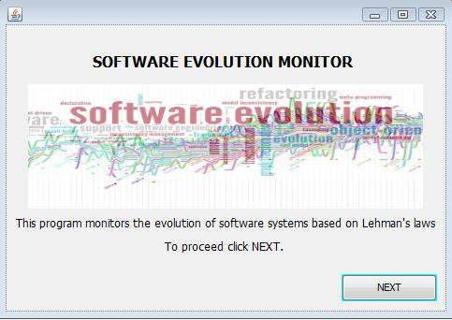

'Άνοιγμα Αρχείου
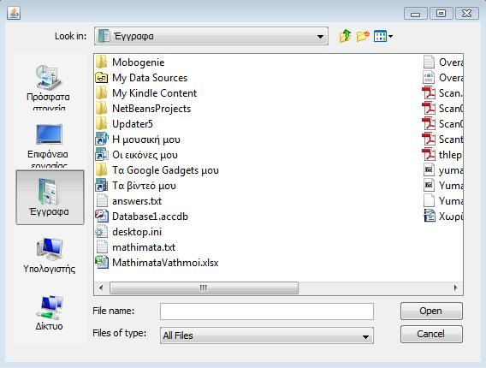

Εάν το αρχείο εμφανίσει προβλήματα κατά το άνοιγμα του τότε εμφανίζονται τα παρακάτω μηνύματα λάθους ανάλογα με την περίπτωση:

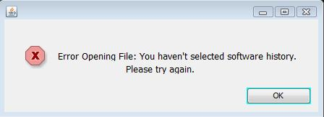
1^{η} περίπτωση σφάλματος ανοίγματος αρχείου

Στην 1^{η} περίπτωση ο χρήστης δεν έχει επιλέξει αρχείο με το ιστορικό λογισμικού του συστήματος και παραπέμπεται να ξαναπροσπαθήσει το άνοιγμα του αρχείου.
2^{η} περίπτωση σφάλματος ανοίγματος αρχείου
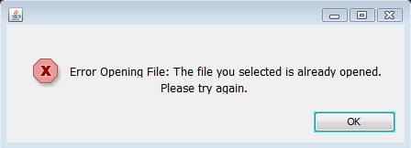

Στην 2^{η} περίπτωση ο χρήστης προσπαθεί να ανοίξει ένα αρχείο με το ιστορικό του λογισμικού που έχει ήδη ανοιχτεί και παραπέμπεται να ξαναπροσπαθήσει.
3^{η} περίπτωση σφάλματος ανοίγματος αρχείου
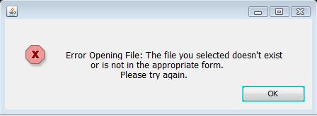

Στην 3^{η} περίπτωση ο χρήστης έχει επιλέξει να ανοίξει ένα αρχείο που είτε δεν υπάρχει(στην τρέχουσα τοποθεσία) είτε δεν είναι αποθηκευμένο με την κατάλληλη μορφοποίηση και παραπέμπεται να ξαναπροσπαθήσει.
Εάν το αρχείο ανοίξει σωστά ο χρήστης μεταφέρεται στην επόμενη οθόνη που είναι η αποτίμηση του 1^{ου} νόμου του Lehman.

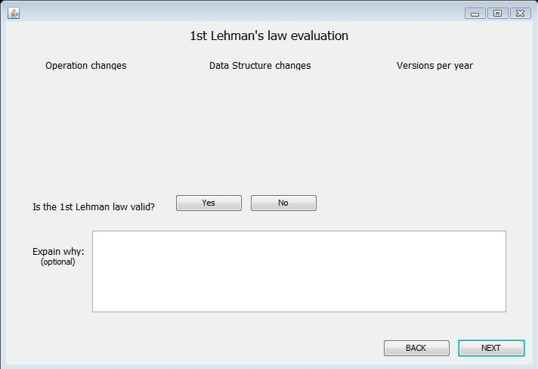
Αποτίμηση του 1^{ου} νόμου του Lehman

Σε αυτό το παράθυρο εμφανίζονται στον χρήστη τρία διαγράμματα, το πλήθος των αλλαγών στις λειτουργίες σε κάθε έκδοση λογισμικού(operation changes), το πλήθος των αλλαγών στις δομές δεδομένων(data structure changes) καθώς και το πλήθος των εκδόσεων του λογισμικού ανά έτος(versions per year). Αφού μελετήσει αυτά τα διαγράμματα καλείται να επιλέξει μέσω των κουμπιών Yes ή Νο αν είναι έγκυρος ο πρώτος νόμος. Επίσης του δίνεται η προαιρετική επιλογή να εξηγήσει τον λόγους που τον οδήγησαν στην επιλογή του. Τέλος, μέσω των κουμπιών BACK ή NEXT μπορεί να επιστρέψει ή να προχωρήσει στην προηγούμενη ή επόμενη οθόνη. Σε περίπτωση που ο χρήστης δεν έχει επιλέξει αρχείο με το ιστορικό του λογισμικού του συστήματος εμφανίζεται το μήνυμα λάθους για «1^{η} περίπτωση σφάλματος ανοίγματος αρχείου».

Εάν ο χρήστης επιλέξει το NEXT και προχωρήσει στην επόμενη οθόνη, θα κληθεί να αποτιμήσει τον 2^{ο} νόμο του Lehman.

Αποτίμηση 2^{ου} νόμου του Lehman
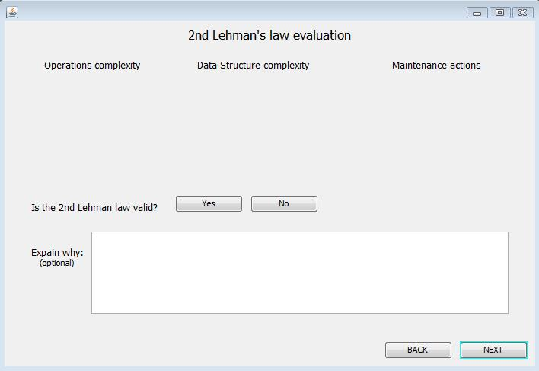

Σε αυτό το παράθυρο εμφανίζονται στον χρήστη τρία διαγράμματα, η πολυπλοκότητα των λειτουργιών σε κάθε έκδοση λογισμικού(operations complexity), η πολυπλοκότητα των δομών δεδομένων σε κάθε έκδοση λογισμικού(data stuctures complexity) καθώς και το πλήθος των δραστηριοτήτων συντήρησης σε κάθε έκδοση(maintenance actions). Αφού μελετήσει αυτά τα διαγράμματα καλείται να επιλέξει μέσω των κουμπιών Yes ή Νο αν είναι έγκυρος ο δεύτερος νόμος. Επίσης του δίνεται η προαιρετική επιλογή να εξηγήσει τον λόγους που τον οδήγησαν στην επιλογή του. Τέλος, μέσω των κουμπιών BACK ή NEXT μπορεί να επιστρέψει ή να προχωρήσει στην προηγούμενη ή επόμενη οθόνη. Σε περίπτωση που ο χρήστης δεν έχει επιλέξει αρχείο με το ιστορικό του λογισμικού του συστήματος εμφανίζεται το μήνυμα λάθους για «1^{η} περίπτωση σφάλματος ανοίγματος αρχείου».

Εάν ο χρήστης επιλέξει το NEXT και προχωρήσει στην επόμενη οθόνη, θα κληθεί να αποτιμήσει τον 3^{ο} νόμο του Lehman.

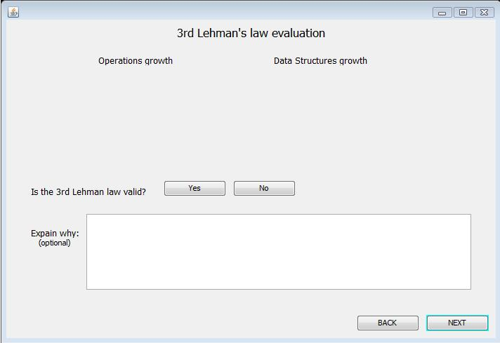
Αποτίμηση 3^{ου} νόμου του Lehman

Σε αυτό το παράθυρο εμφανίζονται στον χρήστη δύο διαγράμματα, ο ρυθμός ανάπτυξης λειτουργιών σε κάθε έκδοση(operations growth) και ο ρυθμός ανάπτυξης των δομών δεδομένων σε κάθε έκδοση(data structures growth). Αφού μελετήσει αυτά τα διαγράμματα καλείται να επιλέξει μέσω των κουμπιών Yes ή Νο αν είναι έγκυρος ο τρίτος νόμος. Επίσης του δίνεται η προαιρετική επιλογή να εξηγήσει τον λόγους που τον οδήγησαν στην επιλογή του. Τέλος, μέσω των κουμπιών BACK ή NEXT μπορεί να επιστρέψει ή να προχωρήσει στην προηγούμενη ή επόμενη οθόνη. Σε περίπτωση που ο χρήστης δεν έχει επιλέξει αρχείο με το ιστορικό του λογισμικού του συστήματος εμφανίζεται το μήνυμα λάθους για «1^{η} περίπτωση σφάλματος ανοίγματος αρχείου».

Εάν ο χρήστης επιλέξει το NEXT και προχωρήσει στην επόμενη οθόνη, θα κληθεί να αποτιμήσει τον 4^{ο} νόμο του Lehman.

Αποτίμηση 4^{ου} νόμου του Lehman
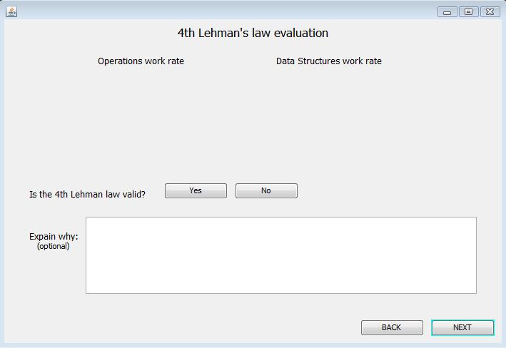

Σε αυτό το παράθυρο εμφανίζονται στον χρήστη δύο διαγράμματα, ο ρυθμός εργασιών που σχετίζονται με τις λειτουργίες σε κάθε έκδοση(operations work rate) και ο ρυθμός εργασιών που σχετίζονται με τις δομές δομένων σε κάθε έκδοση(data structures work rate). Αφού μελετήσει αυτά τα διαγράμματα καλείται να επιλέξει μέσω των κουμπιών Yes ή Νο αν είναι έγκυρος ο τέταρτος νόμος. Επίσης του δίνεται η προαιρετική επιλογή να εξηγήσει τον λόγους που τον οδήγησαν στην επιλογή του. Τέλος, μέσω των κουμπιών BACK ή NEXT μπορεί να επιστρέψει ή να προχωρήσει στην προηγούμενη ή επόμενη οθόνη. Σε περίπτωση που ο χρήστης δεν έχει επιλέξει αρχείο με το ιστορικό του λογισμικού του συστήματος εμφανίζεται το μήνυμα λάθους για «1^{η} περίπτωση σφάλματος ανοίγματος αρχείου».

Εάν ο χρήστης επιλέξει το NEXT και προχωρήσει στην επόμενη οθόνη, θα κληθεί να αποτιμήσει τον 5^{ο} νόμο του Lehman.

Αποτίμηση 5^{ου} νόμου του Lehman
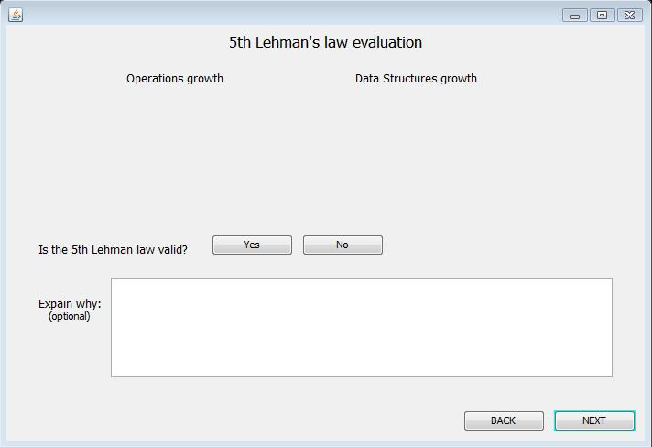

Σε αυτό το παράθυρο εμφανίζονται στον χρήστη δύο διαγράμματα, ο ρυθμός ανάπτυξης λειτουργιών σε κάθε έκδοση(operations growth) και ο ρυθμός ανάπτυξης των δομών δεδομένων σε κάθε έκδοση(data structures growth). Αφού μελετήσει αυτά τα διαγράμματα καλείται να επιλέξει μέσω των κουμπιών Yes ή Νο αν είναι έγκυρος ο πέμπτος νόμος. Επίσης του δίνεται η προαιρετική επιλογή να εξηγήσει τον λόγους που τον οδήγησαν στην επιλογή του. Τέλος, μέσω των κουμπιών BACK ή NEXT μπορεί να επιστρέψει ή να προχωρήσει στην προηγούμενη ή επόμενη οθόνη. Σε περίπτωση που ο χρήστης δεν έχει επιλέξει αρχείο με το ιστορικό του λογισμικού του συστήματος εμφανίζεται το μήνυμα λάθους για «1^{η} περίπτωση σφάλματος ανοίγματος αρχείου».

Εάν ο χρήστης επιλέξει το NEXT και προχωρήσει στην επόμενη οθόνη, θα κληθεί να αποτιμήσει τον 6^{ο} νόμο του Lehman.

Αποτίμηση 6^{ου} νόμου του Lehman
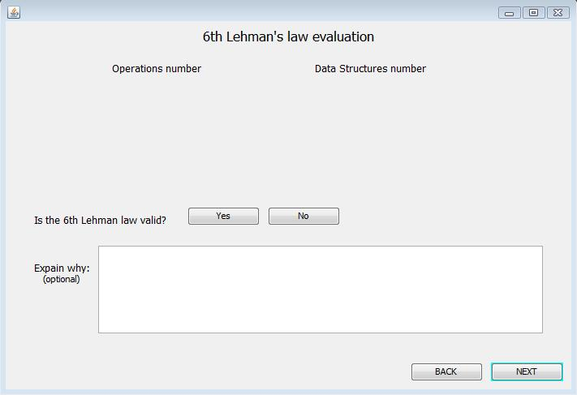

Σε αυτό το παράθυρο εμφανίζονται στον χρήστη δύο διαγράμματα, το πλήθος λειτουργιών του λογισμικού σε κάθε έκδοση(operations number) και το πλήθος των δομών δεδομένων σε κάθε έκδοση(data structures number). Αφού μελετήσει αυτά τα διαγράμματα καλείται να επιλέξει μέσω των κουμπιών Yes ή Νο αν είναι έγκυρος ο έκτος νόμος. Επίσης του δίνεται η προαιρετική επιλογή να εξηγήσει τον λόγους που τον οδήγησαν στην επιλογή του. Τέλος, μέσω των κουμπιών BACK ή NEXT μπορεί να επιστρέψει ή να προχωρήσει στην προηγούμενη ή επόμενη οθόνη. Σε περίπτωση που ο χρήστης δεν έχει επιλέξει αρχείο με το ιστορικό του λογισμικού του συστήματος εμφανίζεται το μήνυμα λάθους για «1^{η} περίπτωση σφάλματος ανοίγματος αρχείου».

Εάν ο χρήστης επιλέξει το NEXT και προχωρήσει στην επόμενη οθόνη, θα κληθεί να αποτιμήσει τον 7^{ο} νόμο του Lehman.

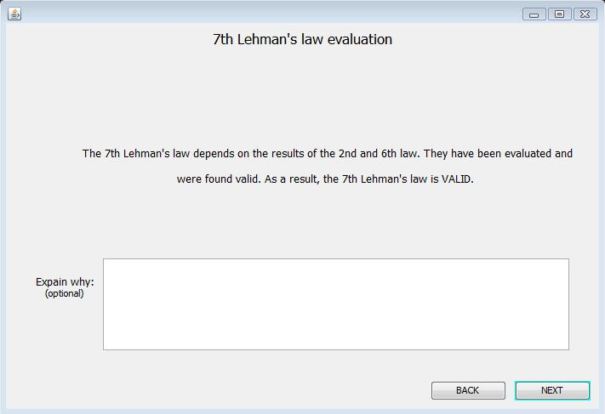
Αποτίμηση 7^{ου} νόμου του Lehman(1^{η} περίπτωση)

Αποτίμηση 7^{ου} νόμου του Lehman (2^{η} περίπτωση)
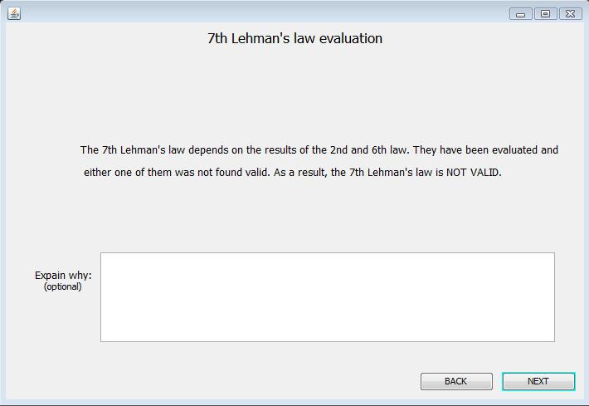

Σφάλμα αποτίμησης 7^{ου} νόμου (1^{η} περίπτωση)
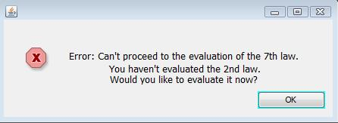

Σφάλμα αποτίμησης 7^{ου} νόμου(2^{η} περίπτωση)
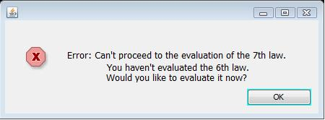

Στην αποτίμηση του 7^{ου} νόμου ο χρήστης δεν χρείαζεται να επιλέξει Yes ή Νο για την αποτίμηση αφου αυτή γίνεται αυτόματα μιας και είναι αποτέλεσμα του 2^{ου} και 6^{ου} νόμου. Σε περίπτωση που ο 2^{ος} και ο 6^{ος} έχουν αποτιμηθεί οτι ισχύουν, ο 7^{ος} νόμος ισχύει και αυτός(«Aποτίμηση 7^{ου} νόμου του Lehman(1^{η} περίπτωση)») .
Στην περίπτωση που ένας από τους δύο δεν ισχύει τότε δεν ισχύει ούτε και ο 7^{ος} («Aποτίμηση 7^{ου} νόμου του Lehman(2^{η} περίπτωση)») και εμφανίζεται κάποιο από τα δύο μηνύματα λάθους, είτε ότι δεν έχει αποτιμηθεί ο 2^{ος} νόμος («Σφάλμα αποτίμησης 7^{ου} νόμου(1^{η} περίπτωση)») είτε ο 6^{ος}((«Σφάλμα αποτίμησης 7^{ου} νόμου(2^{η} περίπτωση)»).
Επίσης του δίνεται η προαιρετική επιλογή να εξηγήσει τον λόγους που τον οδήγησαν στην επιλογή του. Τέλος, μέσω των κουμπιών BACK ή NEXT μπορεί να επιστρέψει ή να προχωρήσει στην προηγούμενη ή επόμενη οθόνη. Σε περίπτωση που ο χρήστης δεν έχει επιλέξει αρχείο με το ιστορικό του λογισμικού του συστήματος εμφανίζεται το μήνυμα λάθους για «1^{η} περίπτωση σφάλματος ανοίγματος αρχείου».

Εάν ο χρήστης επιλέξει το NEXT και προχωρήσει στην επόμενη οθόνη, θα κληθεί να αποτιμήσει τον 8^{ο} νόμο του Lehman.

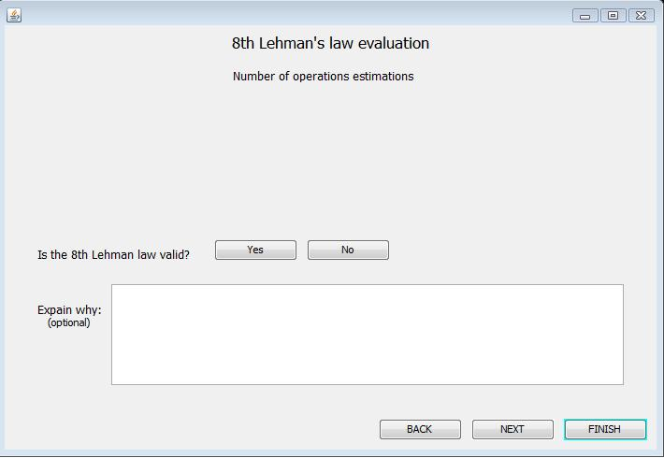
Αποτίμηση 8^{ου} νόμου του Lehman

Σε αυτό το παράθυρο εμφανίζεται στον χρήστη ένα διαγράμματα, που απεικονίζει το εκτιμώμενο και πραγματικό πλήθος λειτουργιων του λογισμικού σε κάθε έκδοση(Νumber οφ operations estimations). Αφού μελετήσει το διάγραμμα αυτό καλείται να επιλέξει μέσω των κουμπιών Yes ή Νο αν είναι έγκυρος ο όγδοος νόμος. Επίσης του δίνεται η προαιρετική επιλογή να εξηγήσει τον λόγους που τον οδήγησαν στην επιλογή του. Τέλος, μέσω των κουμπιών BACK ή NEXT μπορεί να επιστρέψει ή να προχωρήσει στην προηγούμενη ή επόμενη οθόνη και με το κουμπί FINISH να προσχωρήσει στον τερμάτισμό της αποτίμησης του τελευταίου νόμου. Σε περίπτωση που ο χρήστης δεν έχει επιλέξει αρχείο με το ιστορικό του λογισμικού του συστήματος εμφανίζεται το μήνυμα λάθους για «1^{η} περίπτωση σφάλματος ανοίγματος αρχείου».

Εάν ο χρήστης επιλέξει το FINISH και προχωρήσει στην επόμενη οθόνη, θα κληθεί να δημιουργήσει την τελική αναφορά.

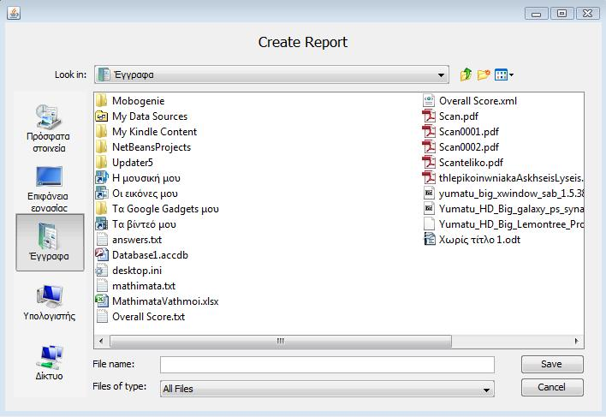
Δημιουργία Αναφοράς

Σφάλμα στη δημιουργία αναφοράς
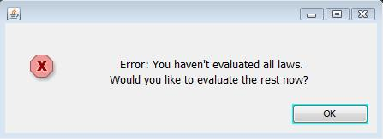

Στο παράθυρο αυτό ο χρήστης καλείται να δημιουργήσει την τελική αναφορά των νόμων. Στο παράθυρο διαλόγου που του παρουσίαζεται έχει τη δυνατότητα να διαλέξει το όνομα αρχείου καθώς και την τοποθεσία προορισμού του αρχείου της αναφοράς στο δίσκο. Τέλος, με το πάτημα του κουμπιού SAVE, η αναφορά δημιουργείται και τερματίζει το πρόγραμμα. Σε περίπτωση που δεν έχει αποτιμήσει όλους τους νόμους δεν μπορεί να υπάρξει η δημιουργία αναφοράς και ο χρήστης προτρέπεται μέσω ενός μηνύματος σφάλματος(«Σφάλμα στη δημιουργία αναφοράς») να αποτιμήσει τους νόμους που απομένουν.

Μη Λειτουργικές Απαιτήσεις

Ευχρηστία
Η ενότητα αυτή περιλαμβάνει τυχόν απαιτήσεις που αφορούν στη ευκολία χρήσης του υπό κατασκευή συστήματος λογισμικού. Το σύστημα που αναπτύσσεται οφείλει να είναι εύχρηστο και λειτουργικό με τον χρηστή. Αυτό σημαίνει πως ένας χρήστης ο οποίος δεν είναι εξοικειωμένος με την τεχνολογία θα μπορεί να χειριστεί εύκολα το πρόγραμμα. Επιπλέον ένας χρήστης ο οποίος δεν έχει δει το πρόγραμμα θα πρέπει να μπορεί να το διαχειριστεί χωρίς δυσκολία. Μια ακόμα απαίτηση ως προς την εύχρηστα είναι η ταχύτητα στην εισαγωγή δεδομένων. Αυτό σημαίνει πως ο χρήστης θα πρέπει να πατάει κουμπιά και να εισάγει δεδομένα σε αντίστοιχες φόρμες το δυνατόν λιγότερο φορές.

Απόδοση
Το εργαλείο χρειάζεται τουλάχιστον 512MB κύριας μνήμης έτσι ώστε να μπορεί να εκτελεί τις λειτουργίες του χωρίς προβλήματα. Επιπλέον το εργαλείο θα πρέπει να έχει μικρό χρόνο απόκρισης για κάθε λειτουργία. Ο χρόνος απόκρισης για μια απλή αποτίμηση ενός νόμου δεν θα πρέπει να ξεπερνάει το χρονικό διάστημα των 2sec. Στην περίπτωση όμως εισαγωγής δεδομένων από αρχείο το προγραμμα χρειάζεται χρόνο ανάλογο με το μέγεθος του αρχείου ο οποίος δεν μπροεί να εκτιμηθεί. Γενικά μεγαλος χρόνος απόκρισης προκαλέι άσκοπη αναμονή του χρήστη.
Η χωρητικότητα πρέπει να είναι σχετικά μεγάλη, έτσι ώστε το λογισμικό να εκτελείται ομαλά. Η χωρητικότητα αφορά την αποθήκευση των δεδομένων του χρήστη. Έτσι το πρόγραμμα δεν απαιτεί την μεγάλη χωρητικότητα για την εκτέλεση του αλλά προτρέπει να υπάρχει αλλιώς υπάρχει περίπτωση το σύστημα να μην μπορεί να αποθηκευσει την δουλειά του χρήστη.
Το σύστημα εγκαθίσταται τοπικά σε κάθε έναν υπολογιστή και όχι κεντρικά σε έναν εξυπηρετητή. Έτσι το σύστημα δεν υποστηρίζει την ταυτόχρονη χρήση του από παραπάνω από έναν χρήστη.

Συντηρησιμότητα
Μετά την παράδοση του εργαλείου, δίνεται η δυνατότητα συντήρησης για 4 χρόνια. Το πρόγραμμα θα συντηρείται ανά 6 μήνες και θα γίνεται προσθήκη νέων λειτουργιών που θα συμβαδίζουν με τις απαιτήσεις των χρηστών και την εξέλιξη της τεχνολογίας. Επίσης θα πραγματοποιούνται εργασίες βελτίωσης για μείωση της πολυπλοκότητας του κώδικα και μείωση του χρόνου απόκρισης.

Απαιτήσεις Τεκμηρίωσης

Το πρόγραμμα θα συνοδεύεται από υλικό ικανό για την τεκμηρίωση του. Το υλικό αυτό περιλαμβάνει ένα εγχειρίδιο χρήσης στο οποίο αναφέρονται αναλυτικά όλες οι περιπτώσεις χρήσεις καθώς και μερικές ειδικές περιπτώσεις λανθασμένης χρήσης όπως η λανθασμένη εισαγωγή δεδομένων. Επιπλέον το πρόγραμμα θα υποστηρίζεται από έναν online οδηγό. Ο οδηγός αυτός είναι διαθέσιμος 24/7 και είναι προσβάσιμος μόνο από όσους κατέχουν νόμιμο αντίγραφο του προγράμματος. Τέλος η εταιρεία οφείλει να διοργανώσει σεμινάρια για την εκπαίδευση του προσωπικού στην χρήση του προγράμματος.

Απαιτήσεις Σχετικές με τη Διεργασία Ανάπτυξης

Απαιτείται η γνώση γλώσσας προγραμματισμού Java. Επίσης απαιτείται η γνωση και άριστη χρήση του ΙDE Eclipse και των εργαλείων του WindowsBuilder, Papyrus, JFreeChart καθώς και του σχεδιασμού σε UML.

Περιορισμοί Πλατφόρμας και Περιβάλλοντος Εκτέλεσης
Το πρόγραμμα οφείλει να εκτελείται σε όλα τα λειτουργικά συστήματα τα οποία περιλαμβάνουν τα Windows XP και μεταγενέστερα, όλες τις διανομές UNIX και τα MAC. Αυτό είναι δυνατόν καθώς το πρόγραμμα εξαρτάται μόνο από την πλατφόρμα εκτέλεσης η οποία είναι το Eclipse και την ενσωμάτωση της Java στο σύστημα.

Νομικές και άλλες σχετικές παρατηρήσεις
Το εργαλείο οφείλει να μην αποτελεί αντίγραφο άλλων συναφών συστημάτων που κυκλοφορούν στην αγορά. Η κατασκευή του εργαλείου πρέπει να γίνει αποκλειστικά από την ανάδοχο εταιρεία. Απαγορεύεται αυστηρά η ανάθεση μέρους της υλοποίησης του συστήματος σε εξωτερικούς συνεργάτες της εταιρείας. Για οποιαδήποτε παράβαση των προαναφερθέντων περιορισμών προβλέπεται διακοπή συμβολαίου και 2-ετής ποινή αποκλεισμού της εταιρίας από οποιαδήποτε ανάληψη έργων ανάπτυξης λογισμικού.

